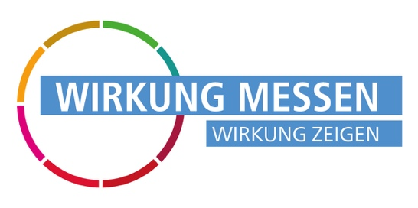

MehrWirkung inklusive

Liebe Mitarbeiterin, lieber Mitarbeiter,

Deine Meinung zählt: Bitte mach mit!

Wir sind Teil der Initiative MehrWirkung inklusive: Unser Ziel als Inklusionsunternehmen ist es, unsere gesellschaftliche Wirkung zu messen und sichtbar zu machen. Und dafür steht das Siegel MehrWirkung inklusive.

Deine Perspektive als Mitarbeiter*in ist dafür entscheidend: Dein Feedback hilft uns, uns gemeinsam als Unternehmen weiterzuentwickeln, unsere Arbeitskultur zu verbessern und unsere gesellschaftliche Verantwortung aktiv zu gestalten. Mit deiner Teilnahme können wir gezielter an Themen wie betriebliche Gesundheitsförderung, Weiterbildung und Gleichstellung arbeiten.

Selbstverständlich werden deine Angaben anonym und vertraulich ausgewertet und ausschließlich für diesen Zweck verwendet.

Scanne einfach den QR-Code, du gelangst direkt zum Fragebogen.

Individuellen QR-Code, den Sie auf der Plattform erhalten, hier EINFÜGEN

Mit deiner Unterstützung hilfst du uns, als Arbeitgeber noch besser zu werden – und unsere gesellschaftliche Wirkung nach außen zu zeigen. Danke für deine wertvolle Mithilfe!

Mehr Informationen zu MehrWirkung inklusive findest du hier: https://www.mehrwirkung-inklusive.de/wirkung-messen/

